# CAIXA

## Sistema: SIORF

## Projeto: SIORF

## Requisito / Caso de Uso: SIORF_TC_Importar_Data_Vigência_Contratos_Convênios

### Data: 19/04/2024

# 1. FINALIDADE

Este documento visa fornecer uma prova dos testes executados para validação de aplicativos.

# 2. EVIDÊNCIAS DOS CASOS DE TESTE

## 2.1 Evidências dos Casos de Teste de Acesso

### Caso de Teste 01:

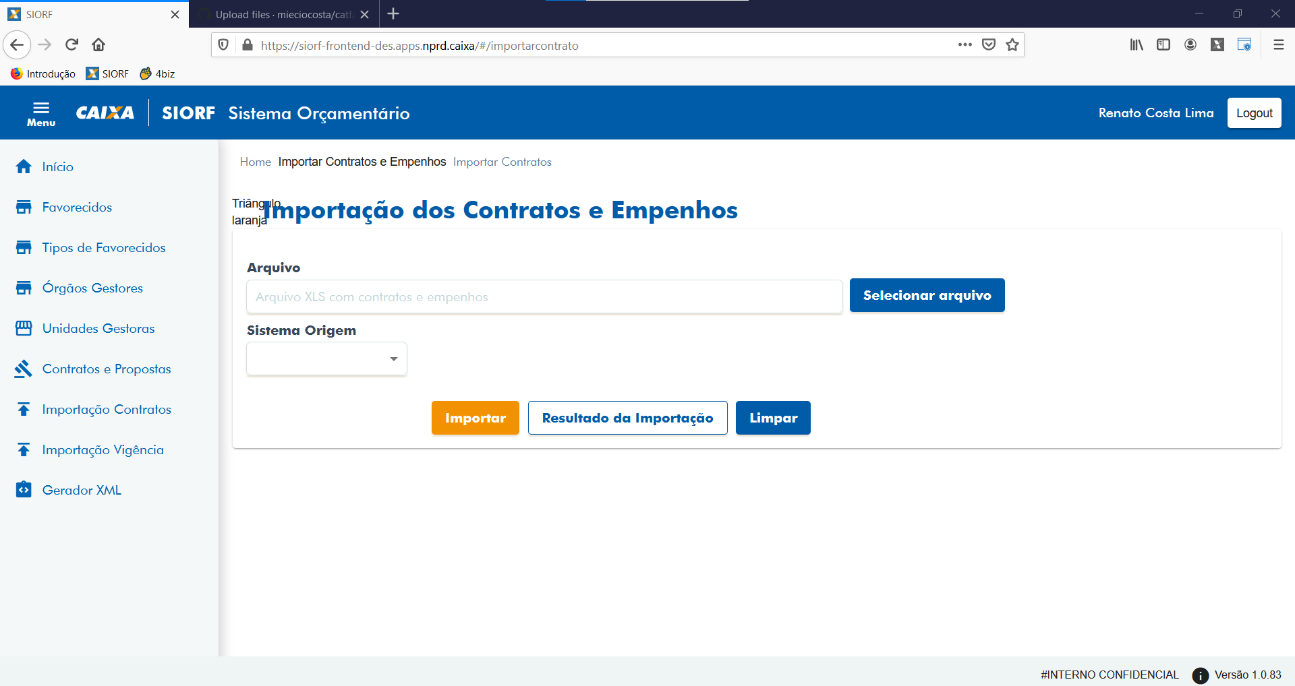

# 3. EVIDÊNCIAS DOS CASOS DE TESTE DE IMPORTAÇÃO

## Caso de Teste 02:

Arquivo: Empenhos para Cadastro no SIORF a partir 2021-miecio.xlsx

Sistema Origem: Todos

Resultado da Importação:

Quantidade de registros: 1

Quantidade Importados: 1

Quantidade Rejeitados: 0

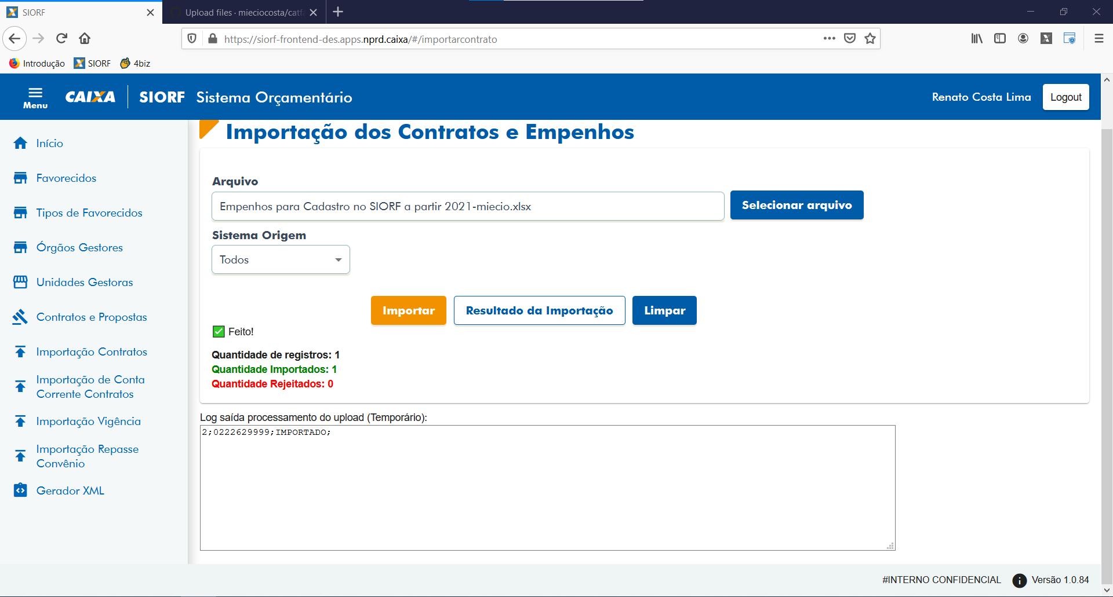

## Log saída processamento do upload (Temporário):

2;0222629999;IMPORTADO;